7. Geometria.
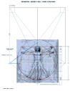
Tot i que és una de les branques més antigues de les matemàtiques, ( Ja als 300 a.C. Euclides escriu el seu famós tractat de Geometria, conegut també per els “Elements de Euclides” ) te moltes aplicacions. Enginyers i arquitectes l’apliquen contínuament en les seves construccions. D’altra banda, la trigonometria és essencial a la navegació aèria i marina.

Geometria significa literalment “Mesura de la terra”

Geo= Terra
Metria= Mesura

Fem primer un petit resum de conceptes bàsics com el de punt, recta, angle i els elements d’un triangle per després parlar de la semblança, d’algunes conseqüències del teorema de Thales i també de resolució de triangles en el pla. Parlarem també després de les transformacions en el pla que conserven les proporcions de les figures i del cas particular de les homotècies.
Conceptes.
- Angles i les seves unitats de mesura. Els angles en els polígons.
- Elements notables d’un triangle. Mediatrius, bisectrius, mitjanes i altures d’un triangle.
- Aplicacions del teorema de Pitàgores. Càlcul de l’altura d’un triangle.
- Quadrilàters, classificació i propietats. Àrea i perímetre d’alguns polígons. Els polígons regulars, un cas particular.
- Figures semblants. Raó de semblança.
- Escales.
- Teorema de Thales.
- Criteris de semblança de triangles.
- Teorema del catet i de l’altura.
- Vectors en el pla. Mesura de la distància entre dos punts.
- Moviments en el pla. Simetries, girs i translacions. Homotècies
Procediments.
- Construir triangles a partir d’elements donats. Dibuix d’elements notables d’un triangle. Mediatrius, bisectrius, mitjanes i altures d’un triangle qualsevol.
- Dibuix de punts notables, circumcentre, incentre, baricentre i ortocentre d’un triangle. Dibuix de la circumferència circumscrita.
- Aplicar correctament el teorema de Pitàgores. Càlcul correcte d’alguns elements als quadrilàters com aplicació del teorema.
- Reconèixer figures semblants.
- Determinar la raó de semblança de dues figures geomètriques.
- Utilitzar l’escala per trobar mesures reals.
- Identificar triangles semblants i conèixer les seves propietats.
- Càlcul de magnituds entre figures semblants.
- Càlcul de les coordenades d’un vector.
- Figures transformades per una simetria, un gir o una translació.
- Figura transformada per una homotècia.

7.1 Elements de Geometria.
Recordem aquí alguns conceptes i procediments bàsics de Geometria. Els angles, els segments, la construcció de triangles, la suma dels angles d’un triangle, les mitjanes, les altures... El teorema de Pitàgores i les seves aplicacions, els polígons en el pla, els polígons regulars.
Angles.
Dues rectes que es tallen al pla formen 4 regions planes que denominem angles. De fet tenim només 2_angles ja que les regions oposades tenen la mateixa “obertura”. Observa les definicions de la pàgina 145 del llibre de 3ESO i contesta les qüestions 1 i 2 que en aquesta pàgina es plantegen.

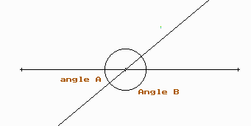

Si dividim un cercle amb 360 parts iguals tenim les unitats sexagesimals, on cadascuna de les parts diem que val 1 º sexagesimal.

A la calculadora observareu l’abreviació DEG a la pantalla.

Les altres abreviacions corresponen a les altres unitats possibles en que mesurem els angles.

GRA. El cercle queda dividit en 400 parts iguals. Cada quadrant té ara 100 º centesimals. Vegem algunes equivalències:

360º -------- 400 gra. 90º -----------100 gra.
180º ------- 200 gra.

Calcula tu mateix amb aquesta unitat els angles de 30º, 60º i 120º

RAD. El cercle es divideix per 2π i ara cada una de les parts no és sencera, correspon a un angle d’un radiant.
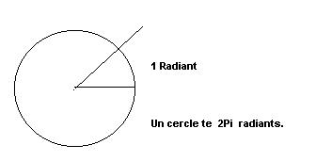

Així per exemple :

360º -------- 2π radiants
180º -------- π

Calcula tu mateix quants graus sexagesimals te aprox. un radiant. La calculadora disposa de la tecla corresponent que ens desglossa un angle en º, minuts i segons.
Observa les figures que tens a continuació per determinar la igualtat entre angles. Referència a la pàg. 145 del llibre Matemàtiques 3ESO Anaya.

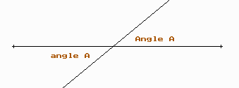
Dos angles oposats pel vèrtex són iguals, tenen la mateixa “obertura”. Si tens a ma un medidor d’angles ( un semicercle graduat ) pots fer l’experiència de comprovar-ho.

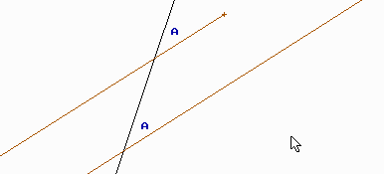

Dues rectes paral·leles determinen angles iguals quan la tallem per una recta r qualsevol.

Els grecs ja tenien una definició d’angle i feien dibuixos en paper de les seves construccions. Avui dia encara que la majoria de plànols es fan amb ordinador és convenient que facis els teus primers dibuixos a ma, ajuda a aclarir els conceptes bàsics de geometria.

7.2 La construcció de triangles.
És la més senzilla, hauràs de tenir a ma un regla i compàs. S’explica a la pàg. 146 del llibre Matemàtiques 3ESO Anaya. Prova tu mateix de fer les següents:

- Dibuixa un triangle de costats 7, 5 i 4 cm. respectivament.

- Dibuixa un triangle de costats 7 i 5 cm. que formin un angle de 60 º sexagesimals. Hauràs de tenir a ma el regla i el semicercle graduat. Veuràs un triangle semblant al de la figura de baix.

- Dibuixa també un triangle coneixent un costat i dos angles. Per exemple un costat amida 7 cm. i angles 70º i 30º respectivament.

- Per acabar, fixat que a un triangle qualsevol el costat gran sempre és més petit que la suma dels altres dos costats.

a < b + c

Segurament ja saps en aquests moments que els angles d’un triangle sumen 180º. Quan un dels angles del triangle sigui 90º parlarem d’un triangle rectangle.

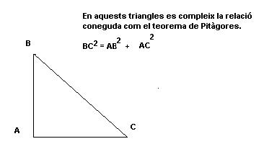

7.3 Els elements d’un triangle.
Si deixem de banda els vèrtex i els costats, tenim altres elements importants com les altures, la mediatriu d’un costat, l’ortocentre, la bisectriu d’un angle, ...etc.

- Agafa per exemple el triangle de costats 7, 4 i 5 cm. respectivament, que has dibuixat abans i dibuixa també tots els elements que hi apareixen a la pàgina 146 del llibre 3ESO d’Anaya.

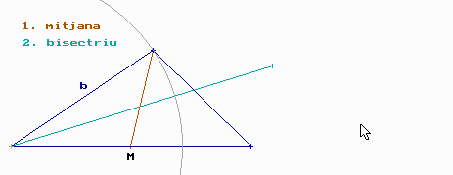

- Fes també el famós problema dels tres punts no-alineats. Agafa tres punts qualsevols del pla. Dibuixa amb el compàs un cercle que passi pels tres punts.

Indicació.
El problema és equivalent a trobar el cimcumcentre del triangle que té per vèrtexs aquests tres punts. Hauràs de tenir a ma el regla i el compàs.

- Observa els gràfics de la pàgina 147. Dibuixa també el cercle inscrit al triangle de costats 8, 4 i 7 cm. respectivament. El centre del cercle s’anomena incentre del triangle.

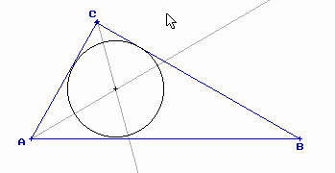

- Fes també les activitats proposades a la mateixa pàgina del llibre. Hauràs de tenir a ma un full quadriculat, el regla numerat i el compàs.

7.4 El Teorema de Pitàgores.
És un dels més famosos de les matemàtiques, un dels més antics i també té moltes aplicacions a les construccions geomètriques. Afirma senzillament que als triangles rectangles és compleix la relació :

c² = a² + b²

El costat c és la hipotenusa del triangle. ( el costat més gran )

D’altra banda, existeixen molts triangles rectangles de costats sencers, per exemple el de costats 3, 4 i 5 respectivament. ( Naturalment també n’hi ha molts que en canvi no tenen les mesures de tots els costats senceres. Calcula tu mateix la hipotenusa d’un triangle de costats 1 i 3 cm. per exemple ).
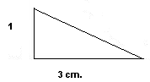

Els alumnes de l’escola pitagòrica ja varen trobar en aquells temps les relacions

$n$, $\frac{n^{2}−1}{2}$ , $\frac{n^{2}+1}{2}$

Que permet trobar infinits triangles rectangles de costats sencers. Completa tu mateix la taula de baix tot variant el valor de n

$$n$$ | $$\frac{n^{2}−1}{2}$$ | $$\frac{n^{2}+1}{2}$$
3 | 4 | 5
5
7
9
11

7.5 Altura d’un triangle.
Una de les aplicacions del teorema és el càlcul de l’altura d’un triangle qualsevol del que en coneixem els costats. Observa l’exemple de la pàgina 149 del llibre de 3ESO.
Observa d’altra banda, que tot triangle es pot descompondre en 2 triangles rectangles de manera convenient.
Activitats.
- Fes les proposades a les pàgines 148 i 149 del llibre de 3ESO.
- Calcula l’àrea ( aproximada a una xifra decimal )d’un triangle de costats 4, 7 i 9 m.

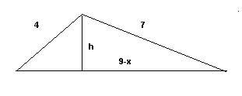

( gràfics amb el programa Geogebra de Markus Hohenwarter )

7.6 Els polígons en el pla.
Són regions tancades per costats rectes. De fet existeixen polígons amb qualsevol nombre de costats. Un dels fets més pràctics és que qualsevol polígon es pot triangular, podem aplicar així les propietats vistes als triangles, calcular la seva àrea, ...etc.

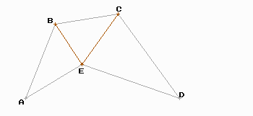
Triangulació d’un polígon del pla.

Observa totes les definicions de les pàgines 150 i 151 del llibre de 3ESO i algunes conseqüències com que els angles d’un quadrilàter sumen 360 º ( el cas més clar, directament observable és el quadrat ).

Els Quadrilàters és un tema clàssic que es sol veure amb detall a Plàstica i per tant aquí no ens hi entretindrem massa.

Activitats.

- Fes els exercicis 2, 5 i 6 de la pàgina 160 del llibre de 3ESO d’Anaya.
- Fes també els 12, 14, 16, 17, 21, 25 i 26 de les pàgines 161 i 162 del llibre de 3ESO d’Anaya.
- Fes l’exercici 43 de la pàgina 164 del llibre de 3ESO d’Anaya.

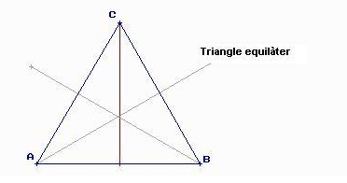

- Fes també de la mateixa pàgina els exercicis 49, 50 i 54.

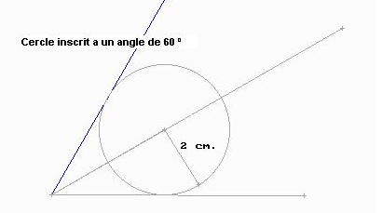
Donat que el Tema 8 del llibre Figures a l’espai es veu amb certa profunditat a 2ESO, el saltem i veiem alguns conceptes bàsics del llibre de Matemàtiques de 4ESO_A del llibre de l’editorial Anaya.
7.7 Escales.
El treball amb escales ens permet per exemple determinar les magnituds reals quan tenim un plànol d’un edifici, una carta nàutica o un mapa de carreteres. Observa els plànols i mapes de les pàgines 168 i 169 del llibre de 4ESO d’Anaya.

- Fes les activitats proposades a la pàgina 168 del mateix llibre.

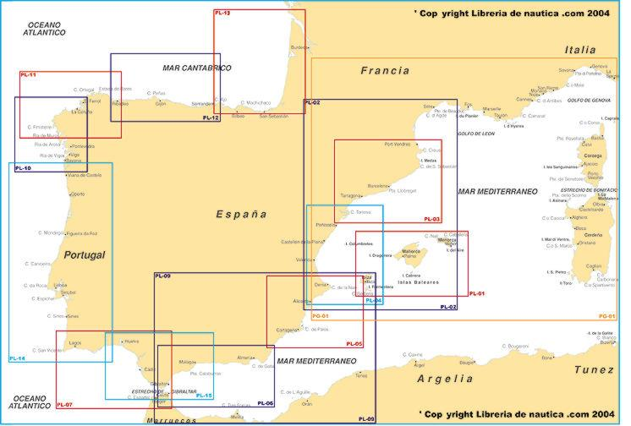

Nota:
Sabem que els plànols, mapes i cartes marines son semblants a la realitat que representen. Per això solen fer referència a l'escala en què s'han confeccionat.

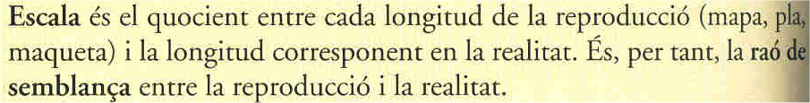

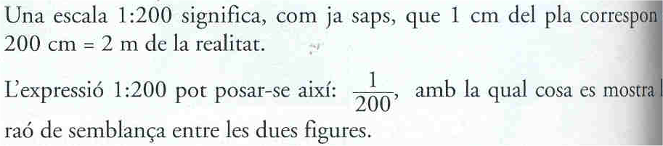

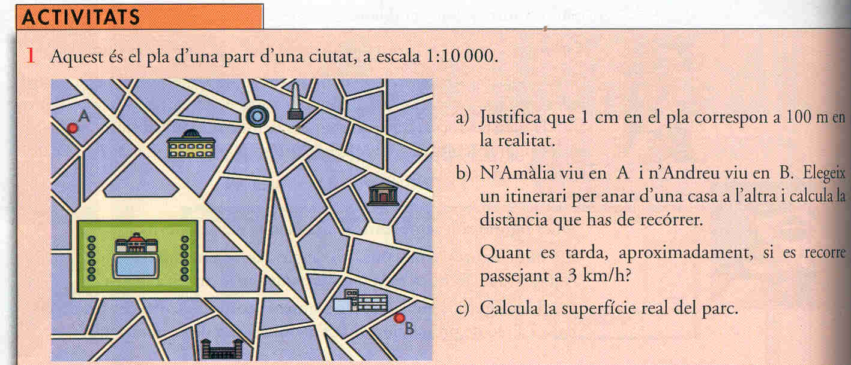

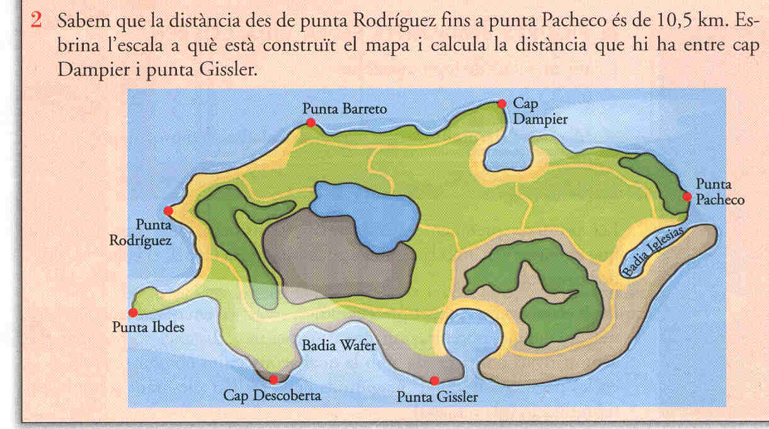

Pàg. 168 - Llibre Matemàtiques_A 4ESO - Anaya.

7.8 Figures semblants.
Diem que son semblants aquelles figures que en mantenen la forma i conserven les proporcions. Dit d’una altra manera existeix una raó de semblança que permet trobar les mesures de l’altra figura a partir de les mesures de la figura original.

Exemple:
Els triangles de la figura de baix són semblants. La seva raó de semblança $\frac{1}{2}$compleix :
$$\frac{\text{AB}}{A'B'}=\frac{\text{AC}}{A'C'}=\frac{\text{AB}}{A'B'}=\frac{1}{2}$$

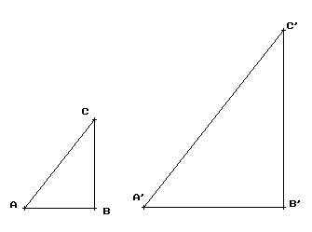
Donades les característiques de les dues figures, també es compleix certa relació amb les seves àrees. Tindríem :

Àrea petit = (1/2)² · Àrea gran.

Dit d’una altra forma, en quan a les àrees de les figures semblants, la raó de semblança apareix al quadrat.

7.9 El teorema de Thales.
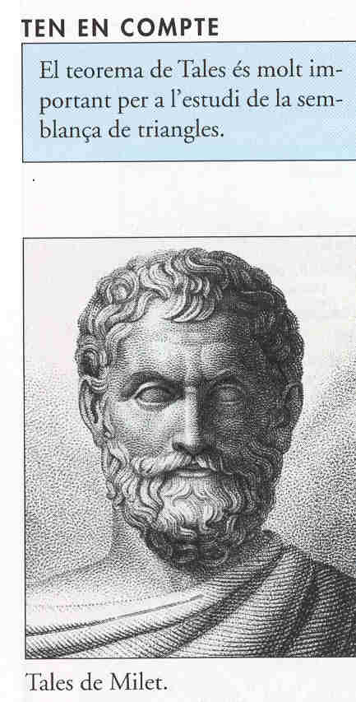
Ens diu que rectes paral·leles determinen segments proporcionals sobre 2 rectes qualsevols del pla.

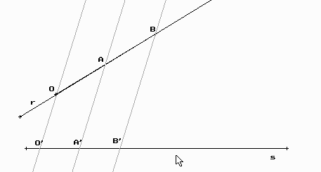

Per exemple, si OB fora 2 vegades OA també es compleix que O’B’ = 2·O’A’

- A la pàgina 170 del llibre de Matemàtiques_A de 4ESO tens altres variants del teorema.
- Fes també les activitats proposades en aquesta pàgina 170.

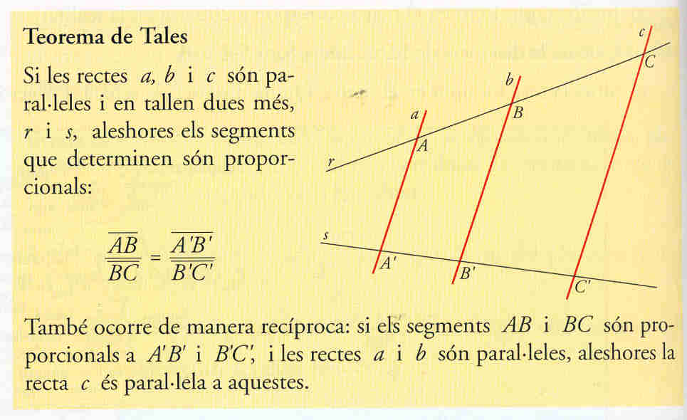

El teorema de Thales és important en Geometria ja que ens permet definir quan dues figures planes són semblants. Així, no és suficients que es "semblin" en la forma, sinò que caldrà que es mantenguin les proporcions.

Dit d'una altra manera, podrem anar d'una figura a una altre semblant multiplicant per un nombre que serà la seva raó de semblança.

7.10 Triangles semblants.
Un cas particular són els triangles. Podríem dir que dos triangles són semblants quan:

- Tenen els angles iguals.
- Tenen els costats proporcionals.
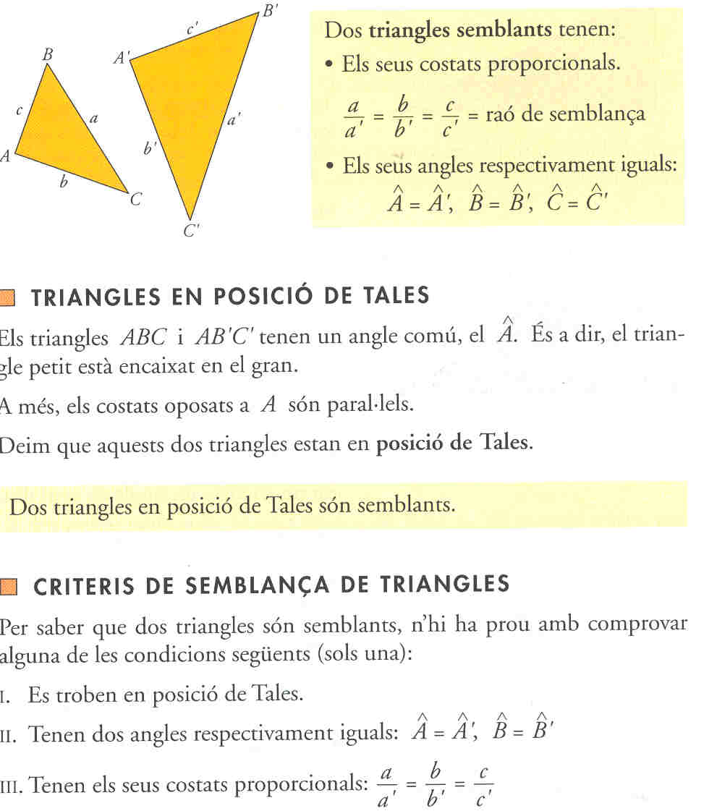
En els triangles rectangles és suficient que un dels angles sigui el mateix o be que dos costats siguin proporcionals.

Algunes aplicacions geomètriques senzilles:

- Càlcul d’una distància que no podem mesurar.
- Divisió d’un segment en parts iguals.

Activitats:

- Les proposades a la pàgina 171 del llibre Anaya Matemàtiques 4ESO.
- Dibuixa 2 triangles semblants. Un d’ells de costats 7, 5 i 8. L’altra que tengui totes les mesures ½ de les del primer triangle.
- Quina relació hi ha entre les àrees dels dos triangles semblants anteriors ?
- Dibuixa un triangle rectangle d’angle agut 35º. Sobre el mateix angle un altre triangle semblant qualsevol. Mesura els costats i comprova que són proporcionals.

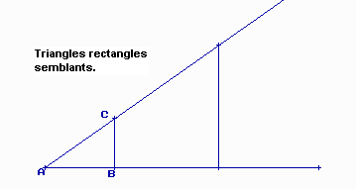

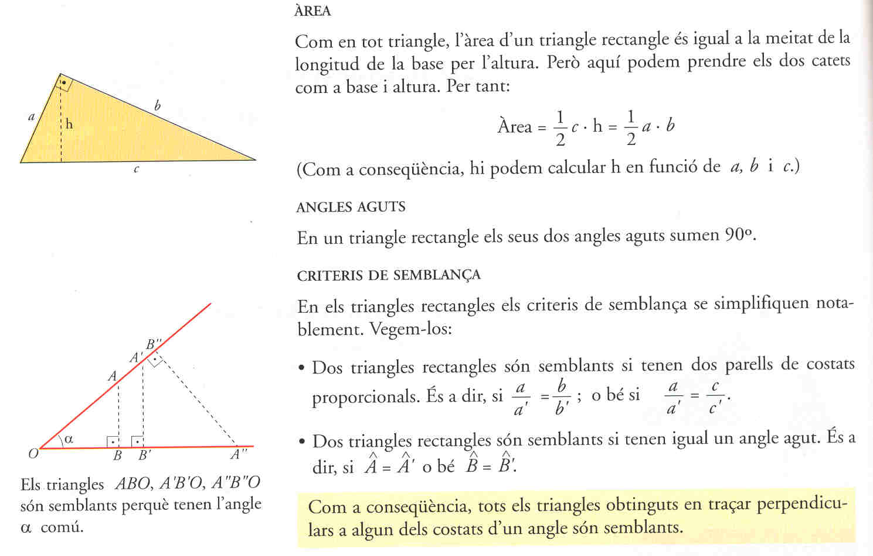

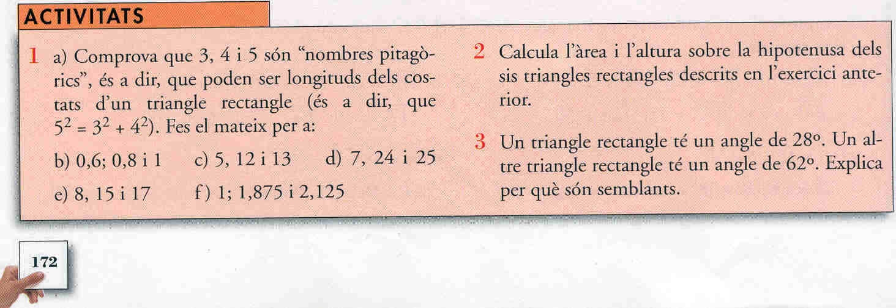

7.11 Teorema del catet.
És conseqüència directa dels criteris de semblança i del fet que quan tracem l’alçada sobre la hipotenusa d’un triangle rectangle ens divideix el triangle en dos triangles a la vegada semblants al primer.

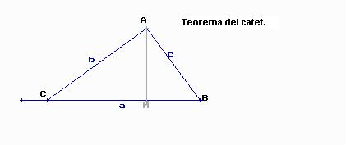
El quadrat d’un catet és igual al producte de la hipotenusa per la projecció del catet sobre ella.

Així per exemple: b² = CB · longitud de CM

7.12 Teorema de l’altura.
També conseqüència dels resultats anteriors, els triangles ACM i AMB són semblants i per tant es compleix:

$\frac{\text{CM}}{\text{AM}}=\frac{\text{AM}}{\text{BM}}$ i d’aquí deduïm multiplicant en creu --> ${\text{AM}}^{2}=\text{CM}⋅\text{BM}$

El quadrat de l’altura és igual al producte dels dos segments en que aquesta divideix a la hipotenusa del triangle.

Activitats.

- Fes les de la pàgina 172 del llibre de 4ESO d’Anaya.

- Llegeix el resum que tens a continuació, està força bé i resumeix les idees principals d’aquesta unitat.

- Fes els exercicis 2, 4, 6 i 7 de la pàgina 175 del llibre de 4ESO d’Anaya.

- Fes també de les pàgines següents, els exercicis 8,11, 14, 16, 20 i 21. Consulta si tens problemes els exercicis ja fets anteriorment.

7.13 Vectors en el pla.
Un vector és senzillament un segment orientat. Quan diem el vector $A\vec{B}$, ens referim al tros de recta que parteix del punt A i arriba a B.
D’altra banda, diem que dos vectors són iguals quan tenen la mateixa direcció, sentit i longitud.

Les coordenades d’un vector s’obtenen restant les del punt final menys les de l’origen, així, si li diem $\vec{v}$ al vector anterior $A\vec{B}$, tindrem:

$$\vec{v}=(x,y)=B−A$$

Els vectors s’utilitzen en molts camps de la ciència, així en Física per exemple, representen una força, la velocitat d’un objecte, … etc.

Fes tu mateix les activitats de la pàgina 191 del llibre de 4ESO per reforçar les idees vistes abans.

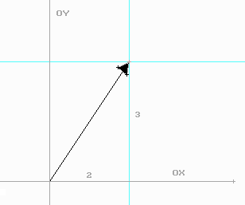

Mòdul o longitud.
En un sistema de coordenades cartesianes, la longitud d’un vector es calcula fàcilment aplicant el teorema de Pitàgores. Així per exemple si $\vec{v}=(2,3)$, llavors la seva longitud o mòdul ve donada per $|\vec{v}|=\sqrt{2^{2}+3^{2}}$

Producte per un nombre.
És la manera d’acursar, allargar, i fins i tot canviar el sentit dels vectors. Les seves coordenades queden multiplicades pel nombre.
Així per exemple si $\vec{v}=(2,3)$, llavors:

a) $3⋅\vec{v}=3⋅(2,3)=(6,9)$
b) $\frac{1}{2}⋅\vec{v}=\frac{1}{2}⋅(2,3)=(1,\frac{3}{2})$
$$\vec{v}$$
c) $\left(−1\right)⋅\vec{v}=\left(−1\right)⋅(2,3)=\left(−2,−3\right)$
$$\frac{3}{2}\vec{v}$$

Activitats.

- Fes les proposades a la pàgina 192 del llibre de 4ESO d’Anaya.
- Fes també les activitats 2 i 3 de la pàgina 193 del mateix llibre.

7.14 Suma, resta de vectors.
Només cal sumar o restar les coordenades corresponents, gràficament, correspon a trobar la diagonal del paral·lelogram que veim a l’exemple de baix:

$$\vec{u}=\left(7,−3\right)$$
$\vec{v}=\left(4,5\right)$ llavors, $\vec{u}+\vec{v}=\left(7+4,−3+5\right)=\left(\text{11},2\right)$

7.15 Punt mig d’un segment.
Només cal calcular la mitja de les coordenades dels punts origen A i final B del segment, tal com explica la pàgina 194 del llibre de 4ESO.
Observa també a la mateixa pàgina els exercicis resolts 1 i 2, juntament amb la seva explicació geomètrica.

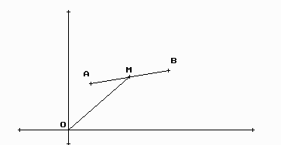

Al dibuix també s’observa la relació entre els vectors OM = OA + 1/2·AB

Nota.
Una volta repassats alguns conceptes bàsics de geometria plana, retornem ara al tema 9 de llibre de 3ESO i veurem algunes transformacions geomètriques.

7.16 Moviments en el pla.
Són transformacions geomètriques que conserven les formes i dimensions de les figures planes. En general, la figura transformada no tan sols és semblant sinó idèntica però col·locada en un altre lloc i de vegades amb una altre orientació en el pla.
Parlarem aquí de simetries, girs i translacions.

Fes abans de començar les activitats 1, 2, 3, i 4 de la pàgina 193 del llibre de 3ESO de l’editorial Anaya.

Els moviments es classifiquen en dos grans grups: directes o inversos. Per exemple el triangle de vèrtex ABC de la figura de baix ( llegim els vèrtex en sentit invers de les agulles d’un rellotge ) es transforma per una simetria axial en el triangle A’C’B’ ( S’ha canviat l’ordre dels vèrtexs de la figura )

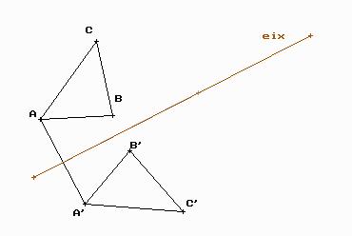

- Directes. Mantenen la orientació de gir de les figures.

- Inversos. Canvien l’ordre dels vèrtexs dels polígons transformats.

Translacions.
Són moviments directes que transformen una figura plana mitjançant un vector de translació $\vec{v}$
De fet, els exemples que veurem seran polígons del pla, d’aquesta manera ni haurà prou en calcular els punts transformats dels vèrtex de la figura.

Exemple

Els vèrtexs del polígon transformat són també calculables fent la suma del vector corresponent, així per exemple:

A’ = A + $\vec{v}$
B’ = B + $\vec{v}$

… i de forma semblant pels altres vèrtexs.

Una simetria axial.
L’efecte és semblant a un mirall, cal però prèviament seleccionar l’eix de simetria per construir desprès la figura transformada.

Un cas senzill, la simetria d’un triangle qualsevol.

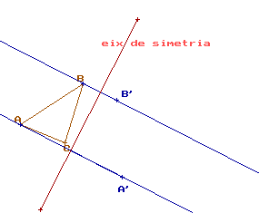

Cal primer que trobeu els vèrtex transformats A’, B’ i C’ fent les perpendiculars corresponents a l’eix de simetria. Empreu el fet que la distància de A a l’eix ha d’ésser la mateixa que la distància de A’ a l’eix de simetria. Semblant pels altres dos vèrtexs.

Si la figura a transformar és un cercle, només cal cercar el transformat del centre. Fes un dibuix semblant al que teniu baix:

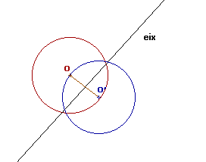

Una simetria inverteix l’ordre dels vèrtex d’un polígon, en canvi, no en modifica la forma ni les dimensions.

Bàsicament n’hi ha de dos tipus :
- axial ( agafant un eix de simetria)
- central ( respecte a un punt, centre de la simetria )

Els girs.
En aquests moviments hi ha un centre O i un angle de gir  , d’aquesta forma s’ha de complir sempre que els vectors OP i OP’ formen un angle . On el punt P és qualsevol de la figura que volem transformar.

És un tipus de moviment directe. Dit d’una altra manera, no canvia l’orientació dels vèrtexs dels polígons.

Exemple: Gir d’un triangle de centre l’origen (0,0) i angle 60º

Observeu que els vèrtex A i A’ es troben a un cercle de centre l’0rigen de coordenades ( el centre de gir ). El mateix passa amb els altres vèrtexs dels dos triangles, original i transformat pel gir.

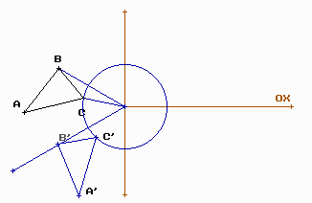

Activitats.

1. Fes una translació del paral·lelogram de vèrtexs A=(1,1) B=(4,2) C=(5,4) i D=(2,3) agafant com a vector de translació $\vec{v}=(5,0)$

2. Dibuixa un quadrat ABCD de 3cm. de costat.
Prolonga la diagonal AC fins a un punt M, de manera que AM =2AC
Fes ara un gir del quadrat de 60º agafant com a centre el punt M.

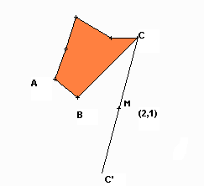3. Dibuixa la figura transformada del polígon que tens baix per una simetria central de centre el punt M=(2,1)

Recorda que els vèrtexs transformats estan sobre la recta que els uneix amb el centre M de simetria i a més d(C,M)=d(C’,M).

La mateixa condició pels altres vèrtexs.

d(A,M)=d(A’,M)
d(B,M)=d(B’,M)..etc.

4. Dibuixa els punts de coordenades A=(2,5) B=(4,2) i C=(10,6)
Uneix ara els punts i demostra (emprant el mesurador d’angles) que són els
vèrtexs d’un rectangle.
Troba tu mateix l’altre vèrtex i acaba el dibuix del rectangle.

5. Els punts A=(-10,7) B=(-3,8) C=(2,3) i D=(-5,2) són els vèrtexs d’un rombe ( Té les diagonals perpendiculars que es tallen als seus punts mitjos )
Fes una simetria axial d’eix OX i trobaràs la figura transformada. ( naturalment ha d’ésser també un rombe )
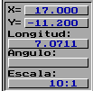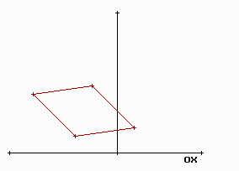

Homotècies.
Són moviments que amplien o redueixen les figures planes conservant la seva forma.
Ens donen un centre d’homotècia O ( que estarà alineat amb qualsevol vèrtex i el seu transformat ) i una raó (un nombre o en forma de percentatge) que ens indicarà per quina quantitat cal multiplicar les distàncies dels vèrtexs al centre O.

Exemple:
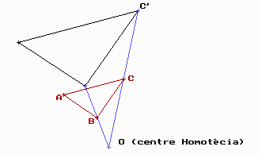
Una homotècia d’un triangle de raó = 2
El centre, un vèrtex i el seu transformat estan alineats. Les distàncies dels punts al centre d’homotècia són sempre proporcionals de raó = 2.

OC’ = 2·OC
OB’ = 2·OB
OA’ = 2·OA

Activitats.

6. Si M i N són dues boles de billar. Calcula la trajectòria de la bola blanca M tocant la banda DC per xocar després amb la bola N.
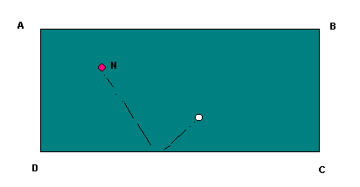

7. Calcula l’angle i el centre de gir que transforma el segment AB en el segment A’B’ de la figura que tens baix:

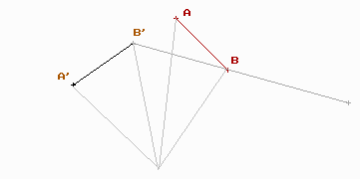

8. Dibuixa dos cercles de radis diferents que es tallin a 2 punts. Dibuixa també la recta que uneix els seus centres O₁ i O₂. Dibuixa també el punt mig del segment O₁O₂.

9. Dibuixa un quadrat qualsevol ABCD. Agafa el centre (0,0) com a punt de referència d’una homotècia de raó = ½. Dibuixa la figura transformada.

10. Dibuixa un pentàgon regular ( 5 costats tots de la mateixa mesura ).

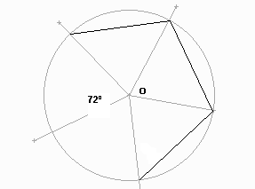Indicació: parteix d’un cercle qualsevol i el divideixes amb 5 angles iguals partint del centre del cercle.

Fes el mateix amb un hexàgon i un polígon regular de 10 costats.

11. Fes també els exercicis 1, 2, 4, 6, 7 i 11 de les pàgines 207 i 208 del llibre de 3ESO de l’editorial Anaya.

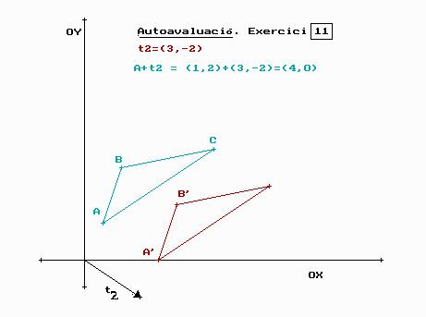

12. AUTOAVALUACIÓ.
Fes almenys 6 exercicis de la pàgina 212 del llibre de 3ESO de l’editorial Anaya que resumeix els conceptes i procediments vists al bloc de Geometria.

Adaptacions de la Unitat.

7. Elements de Geometria.
Aquells alumnes amb més dificultats i mancances evidents de nivells anteriors podeu seguir aquesta guia d'activitats i exercicis model per assolir els continguts i objectius mínims que detallem a continuació.

Objectius.
- Conèixer les unitats de mesura d'angles en el pla. Determinar algun angle desconegut a partir d'altres coneguts a una figura plana senzilla aplicant les regles vistes a la unitat sobre angles oposats, alterns, … angles d'un polígon regular.
- Saber aplicar correctament equivalències entre diferents unitats de mesura d'angles. Donat un angle en radiants, per exemple, calcular el seu equivalent en º sexagesimals.
- Construir un triangle qualsevol a partir de tres elements coneguts, dos costats i un angle, tres costats o be dos angles i la mesura d'un costat.
- Fer el dibuix dels elements notables d'un triangle, les altures, bisectrius, mitjanes, mediatrius. Juntament amb el cercle inscrit o circumscrit al triangle.
- Aplicar correctament el teorema de Pitàgores per determinar la longitud d'un costat o be l'altura d'un triangle qualsevol del que en coneixem les mesures dels tres costats. Aplicar-lo també correctament en el càlcul d'alguna longitud desconeguda d'un quadrilàter del que en coneixem algun dels seus elements.
- Saber resoldre algun problema geomètric senzill aplicant el teorema de Pitàgores, l'altura d'un triangle equilàter, un costat desconegut d'un triangle rectangle, d'un trapezi del que en coneixem una base i dos costats, … etc.
- Determinar longituds reals a partir de dades disponibles a mapes o plànols dels que en coneixem l'escala.
- Calcular longituds desconegudes a construccions geomètriques on sigui possible aplicar correctament el teorema de Thales.
- Saber comprovar si dos polígons del pla són semblants. En particular, aplicar correctament el criteri a dos triangles. Resoldre algun problema senzill aplicant correctament els criteris de semblança de triangles.
- Operar correctament amb vectors en el pla. Suma, resta i producte d'un vector per un nombre enter. Calcular també la seva longitud. ( mòdul )
- Fer alguna transformació senzilla d'una figura plana, com una simetria axial, una translació o un gir.

Activitats model.

Objectiu 1. Determina els angles desconeguts a les figures que tens proposades baix aplicant les regles vistes a la unitat sobre angles oposats, alterns, … angles d'un polígon regular.

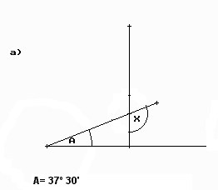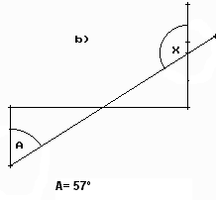

b) Fes els exercicis semblants 3 i 4 de la pàgina 160 del llibre Matemàtiques 3ESO de l'editorial Anaya.

Objectiu 2. Calcular les equivalències entre unitats proposades a continuació:

a) Un angle medeix 2'5 radiants. Calcula el seu equivalent en º sexagesimals i també en gra. ( graus centesimals)

b) Completa tu mateix la taula de baix.

Radiants | º Sexages. | Gra. ( centesimals)
π/7
 | 45º
 |  | 120 gra.
 | 30º

Objectiu 3. Fes el dibuix dels triangles proposats a continuació:

a) Un angle medeix 45º, un costat 5 cm. i l'altre 7 cm. D'altra banda, un triangle de costats 9 , 4 i 3 cm. es pot dibuixar ?
b) Dibuixa un triangle rectangle on un dels angles sigui 28º. Comprova l'altre angle agut amb el semicercle graduat.

c) Dibuixa un triangle isòsceles de base 5 cm. i altura 7cm. Quant mesura cadascun dels seus angles ?

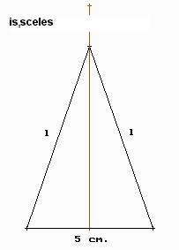

Objectiu 4. Fes el dibuix dels elements notables dels triangles proposats a continuació:

a) Dibuixa un triangle obtusangle qualsevol. Comprova que la distància del baricentre a un vèrtex és el doble que la distància al punt mitjà del costat oposat.

b) Dibuixa un triangle equilàter de costat 4 cm. Comprova que per exemple el baricentre i l'ortocentre del triangle coincideixen.

c) Dibuixa les mitjanes del triangle isòsceles de base 5 cm. i altura 7cm. proposat abans. Les mitjanes tenen la mateixa mesura ?

Objectiu 5. Aplica correctament el teorema de Pitàgores en els casos proposats a continuació:

a) Calcula la hipotenusa del triangle rectangle de costats 5 i 7 cm. Hi ha alguna manera de calcular exactament els seus angles ?

b) Calcula la altura aproximada d'un triangle rectangle de costats 5, 12 i 13 cm.

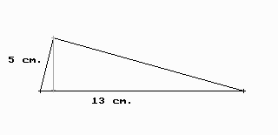

c) Podries enunciar algun criteri que serveix per comprovar si dos triangles rectangles són semblants ? Són semblants els triangles ABC i ABD de la figura de baix ?

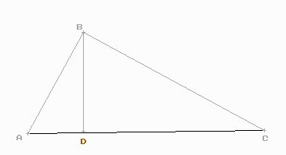
Nota: Naturalment l'angle pel vèrtex B val 90º

Objectiu 6. Aplica correctament el teorema de Pitàgores per resoldre alguna qüestió geomètrica senzilla com les proposades a continuació:

a) Fes alguna activitat semblant a les proposades a la pàgina 149 del llibre de Matemàtiques 3ESO.

b) Les diagonals d'un rombe fan 8 i 22 cm. respectivament. Calcula la longitud d'un costat. Tots els costats són iguals ?

c) Fes almenys 3 exercicis dels 8, 9, 10, 11, 12, 13, 14 …17 de la pàgina 161 del llibre de Matemàtiques 3ESO.

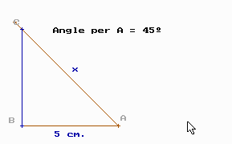

Objectiu 7. Determina les longituds reals amb les dades que tens disponibles a les situacions proposades a continuació:

a) Emprant les dades que tens disponibles i l'escala corresponent d'equivalències, determina les distàncies aproximades en Km. de Ciutadella a :

- Cala Ratjada.
- Alcúdia.
- Barcelona.

1 Milla marina internac. = 1.852 m.

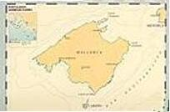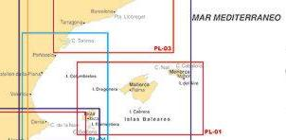

escala
1cm: 16 milles 1cm: 38,2 milles

Carta
Nombre con el que se conocen vulgarmente a los mapas marinos. Las cartas pueden ser las destinadas a la navegación o las que señalan diferentes particularidades físicas del mar, como profundidades, corrientes, etc. En las cartas de navegación o de derrota se indican con todo detalle los accidentes de las costas, faros, boyas, etc.

b) Completa tu mateix les activitats de les pàgines 168 i 169 del llibre Matemàtiques_A de 4ESO de l'editorial Anaya.

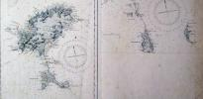

Objectiu 8. Algunes aplicacions senzilles del teorema de Thales. Calcula les longituds proposades als exemples de baix:

a) Emprant les mesures del dibuix de baix, podries calcular aproximadament la longitud del segment A'B' ?
AB = 2,3 cm.
BC = 1,5 cm.

B'C' = 2,4 cm.
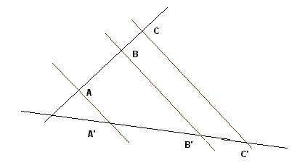

b) Fes els exercicis 14,19 i 21 de les pàgines 176 i 177 del llibre de Matemàtiques de 3ESO de l'editorial Anaya.

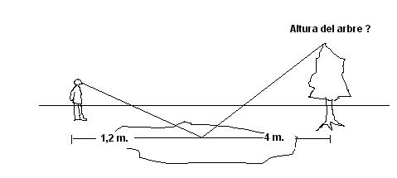

Nota: Hem de suposar una propietat de la llum coneguda: l'angle d'incidència i reflexió són iguals.

